内部资料

注意保管

**贵州省商务厅项目信息系统**

**操**

**作**

**指**

**南**

省商务厅综合处

2023年7月

1申报主体项目员操作指南 1

1.1申报主体账号注册 1

1.2项目入库管理 2

1.2.1项目申报 2

1.2.2补充材料 3

1.2.3项目信息编辑 4

1.3项目库 4

1.3.1项目更新 5

1.3.2查看项目 6

2通知公告管理 7

# 1申报主体项目员操作指南

## 1.1申报主体账号注册

申报主体点击登陆页面的“用户账号注册”按钮，进入该界面，绑定手机号进行注册。

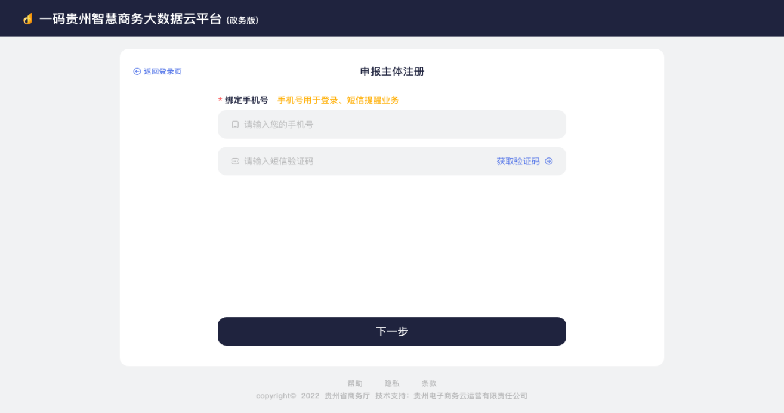

注册成功后，填写企业名称、纳税人识别号、上传企业证件图片，完成企业认证。

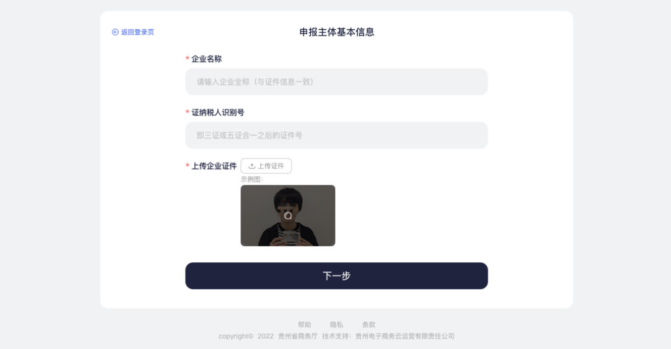

## 1.2项目入库管理

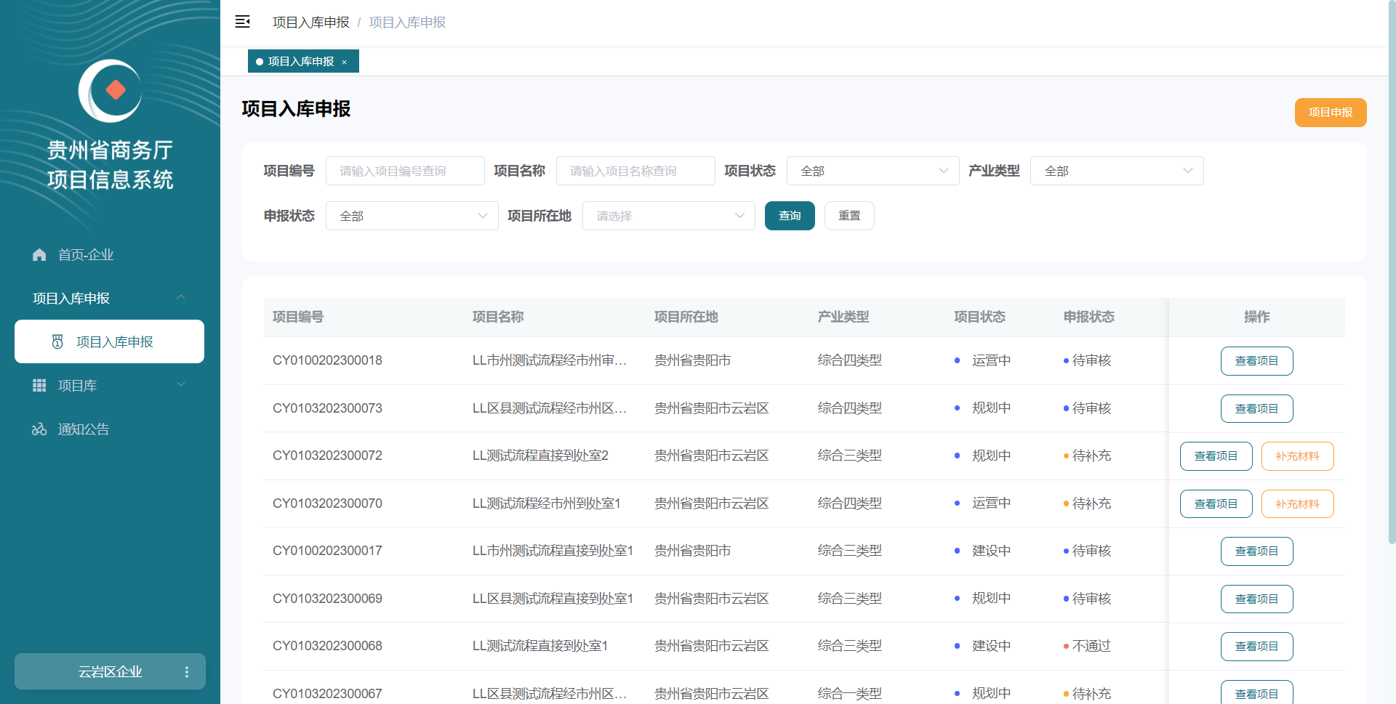

“项目入库申报”一栏，【申报状态】指该项目申报之后在系统中的审核状态，包含：

‘审核中’——需要当前账号审核的状态；

‘不通过’——当前节点审核不通过；此类项目企业不需要修改信息，审核终止。

‘待补充’——当前账号正在审核，只需要申报者补充材料。

### 1.2.1项目申报

申报主体可在系统中申报产业项目。申报主体填写项目基本信息并且提交之后，该项目进入审核环节。

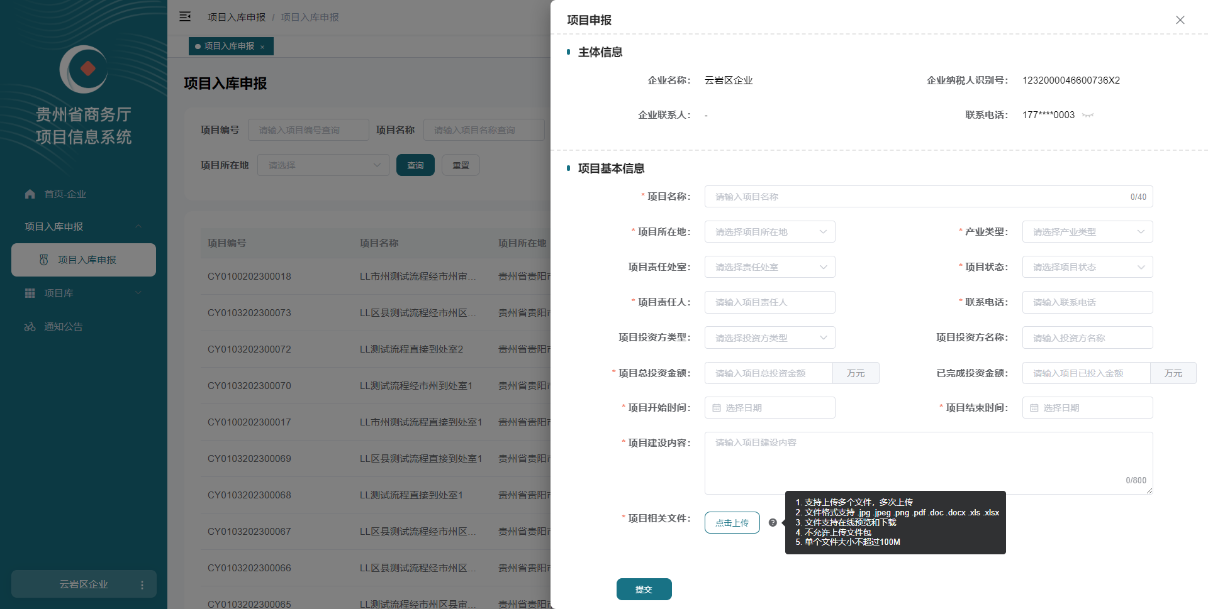

### 1.2.2补充材料

当申报主体项目员申报的项目在审核时被发现资料有待完善，会被退回项目信息，此时需要申报主体项目员按照退回信息备注说明，补充项目的资料。补充资料提交之后，项目可继续审核。

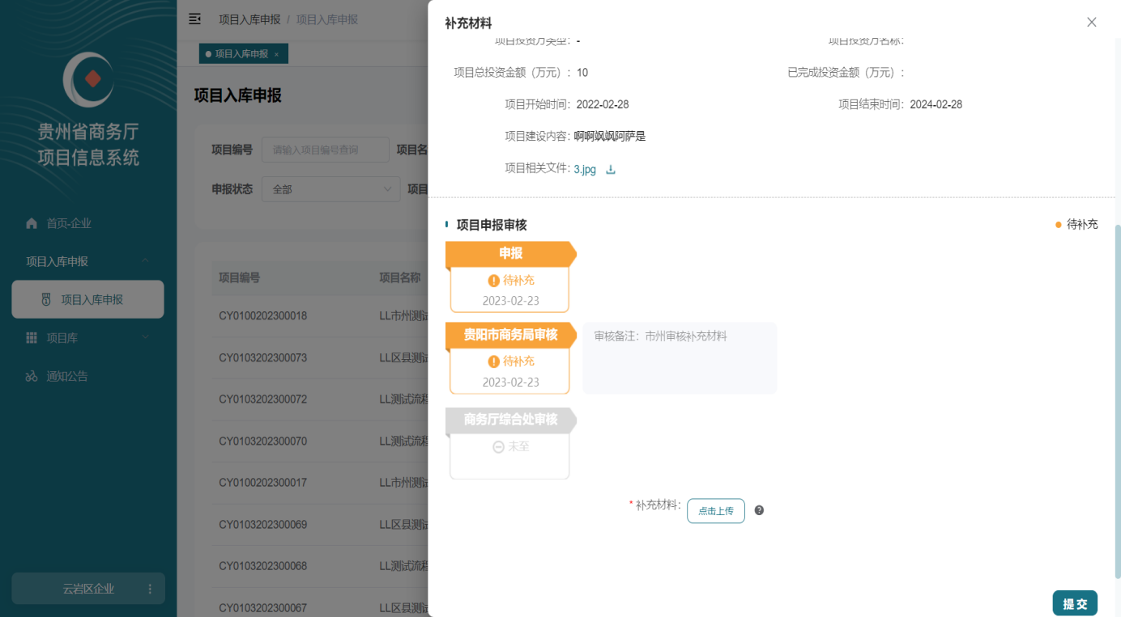

### 1.2.3项目信息编辑

在【补充材料】界面中，点击右上角【编辑项目信息】按钮，可以对当前项目的基本信息进行编辑。

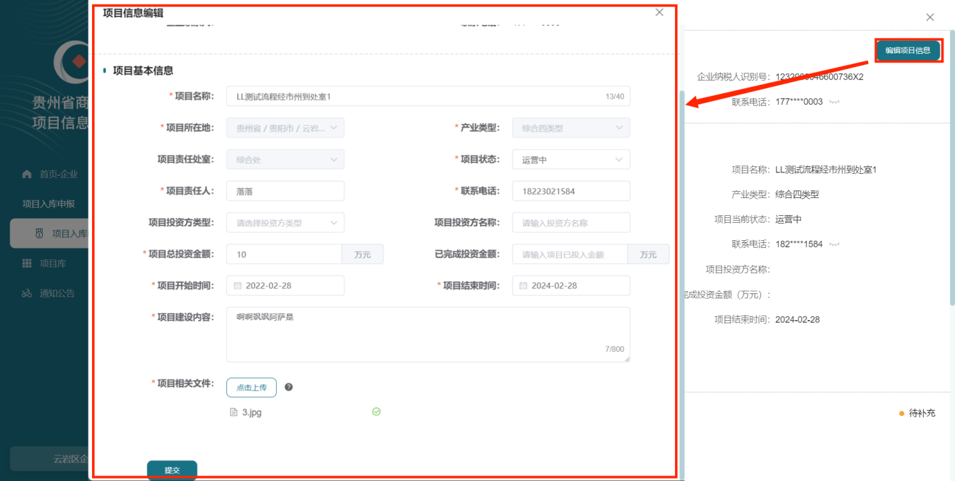

## 1.3项目库

申报的产业项目，通过各级商务部门审核之后，进入对应的项目库（资金绩效项目库、重点调度项目库、规划招商项目库）。入库的项目有机会得到商务厅的资金支持。已经入库的项目需要申报账号定期更新项目最新信息。（企业可以更新自己的项目；市州、区县可以帮助企业更新项目；市州可以帮助区县更新项目；业务处室可以更新企业、市州和区县的项目。）

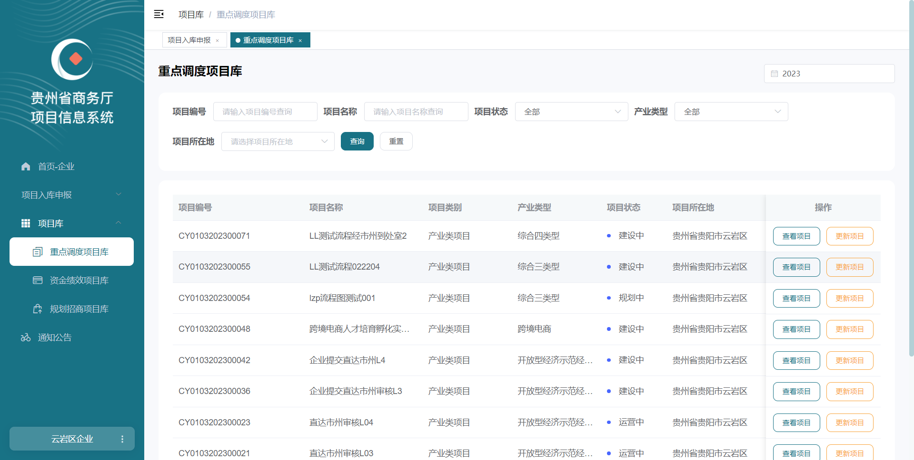

### 1.3.1项目更新

在项目列表中，点击【项目更新】，在展示的页面中更新项目的进展情况以及“项目当前状态”，并且上传项目相关文件。

项目的详情页、更新页面都用悬浮框形式展示【调度/催办提醒】，点击【调度/催办提醒】展示该项目的调度/催办记录。

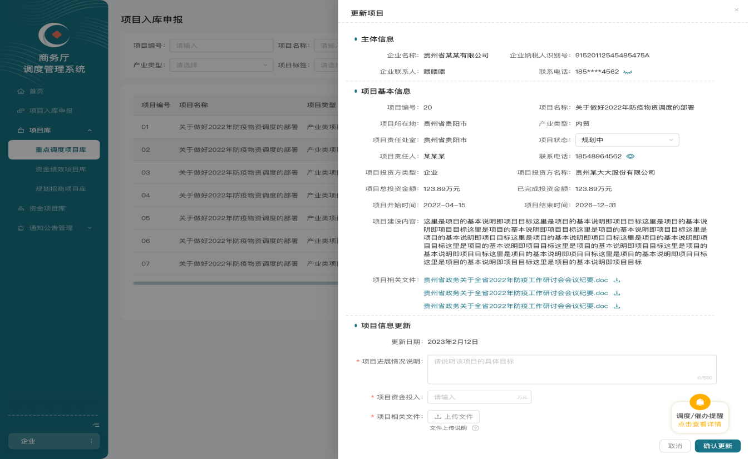

### 1.3.2查看项目

在项目列表中可点击查看项目当前的最新信息，项目信息以及资料在查看时不可进行编辑修改。

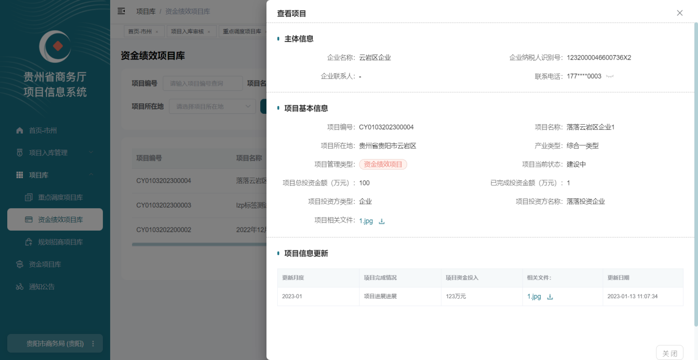

# 

# 2通知公告管理

【通知公告】是由商务厅发布的与项目征集、项目申报等工作相关的信息。

当前版本支持所有用户查看公告内容，并且下载公告内的附件文件。

只支持省厅业务处室和财务进行发布、置顶等功能。

